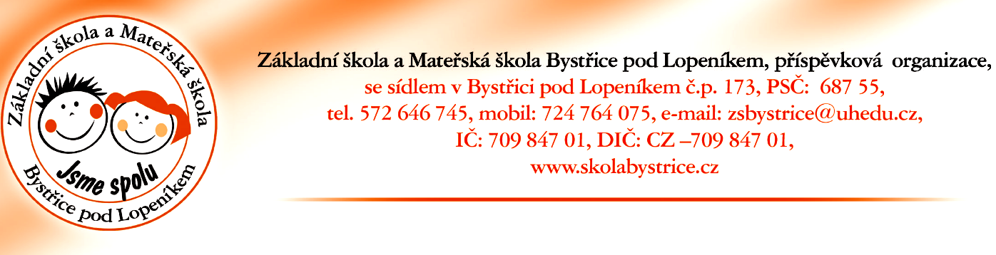

INFORMACE K ZÁPISU K POVINNÉ ŠKOLNÍ DOCHÁZCE

OD ŠKOLNÍHO ROKU 2022 -2023

Vyhlášení zápisu
TERMÍN ZÁPISU: úterý 12. 04. 2022

budova základní školy, od 13:00 – 18:00

Kritéria přijímání

ve školním roce 2022-2023 bude otevřena jedna třída, je možné přijmout i děti s jiným trvalým pobytem.

Dokumenty, které jsou nutné dodat:
ŽÁDOST O PŘIJETÍ K ZÁKLADNÍMU VZDĚLÁVÁNÍ (viz příloha)
(i v případě, že budete žádat odklad školní docházky)

při zápisu předložit RODNÝ LIST DÍTĚTE

u žáků cizinců doklad o totožnosti, doklad o udělení víza

V případě, že požadujete odklad školní docházky-

ŽÁDOST O ODKLAD ŠKOLNÍ DOCHÁZKY (viz příloha) a také

- doporučení školského poradenského zaříuzení (pedagogicko-psychologická poradna) a
- doporučení dětského lékaře

K vyšetření o posouzení školní zralosti je nutné se objednat. (viz. webové stránky Krajské pedagogicko- psychologické poradny Zlínského kraje)

V Bystřici pod Lopeníkem dne 12. 03. 2022

Bc. Monika Petrášová, ředitelka školy

